Общие сведения
Наименование: Муниципальное бюджетное дошкольное образовательное учреждение «Детский сад №2 комбинированного вида» пгт.Жешарт

Тип ОУ: дошкольное учреждение
Юридический адрес ОУ: 169045, Республика Коми, Усть- Вымский район, пгт.Жешарт, ул. Свердлова, д.18

Фактический адрес ОУ: 169045, Республика Коми, Усть- Вымский район, пгт.Жешарт, ул. Свердлова, д.18 тел.(82134) 46-7-93
Руководители МБДОУ:
Заведующая: Сямтомова Елена Владимировна т.46-7-93
(фамилия, имя, отчество) (телефон)
Заместитель заведующего по АХР: Попова Галина Николаевна т. 46-7-93
(фамилия,имя,отчество) (телефон)

Заместитель заведующего по безопасности: Чикина Ольга Витальевна т. 46-7-93
(фамилия, имя, отчество) (телефон)

Старший воспитатель: Огнева Ольга Владимировна т. 46-7-93
(фамилия, имя, отчество) (телефон)

образования:
Начальник УО Пекач Елена Геннадьевна т.(83143)28- 2-25
(фамилия, имя, отчество) (телефон)

Ответственные работники за мероприятия по профилактике детского травматизма
Зам.зав. по безопасности: Попова Галина Николаевна т. 46-7-93
(фамилия,имя,отчество) (телефон)

(фамилия,имя,отчество) (телефон)

Сотрудник госавтоинспекции
инспектор по пропаганде
ОГИБДД ОМВД России
по Усть-Вымскому району Лютоева Валентина Владимировна тел. (83143) 23-150
Количество воспитанников: 240 чел.
Наличие уголка по БДД : Имеются в общем коридоре, в приемных каждой группы

Наличие автогородка (площадки) по БДД: Имеются пешеходные переходы на
территории детского сада.
Время работы детского учреждения: с 07.00 до 17.30 ч., пятидневная рабочая неделя, суббота и воскресенье выходной
Телефоны оперативных служб, действующий на территории расположения МБДОУ «Детский сад №2 комбинированного вида» пгт. Жешарт
(882134) 46-7- 93 телефон ДОУ

С ТЕЛЕФОНОВ СОТОВЫХ ОПЕРАТОРОВ - 112 МЧС

СКОРАЯ ПОМОЩЬ -46-4- 03, 23-1-03

ОМВД - 02, 23-2-02, 23-1-00, 43-1-02, 23-1-03

ОТДЕЛ УФС

\
Содержание
- План-схемы ДОУ.
- Район расположения ДОУ, пути движения транспортных средств и воспитанников.
- Организация дорожного движения в непосредственной близости от образовательного учреждения с размещением соответствующих технических средств, маршруты движения детей и расположение парковочных мест;
- Пути движения транспортных средств к местам разгрузки/погрузки и рекомендуемых безопасных путей передвижения детей по территории образовательного учреждения.
II. Приложения.

План- схемы МБДОУ № 2

  - План- схема района расположения МБДОУ № 2,
пути движения транспортных средств и воспитанников

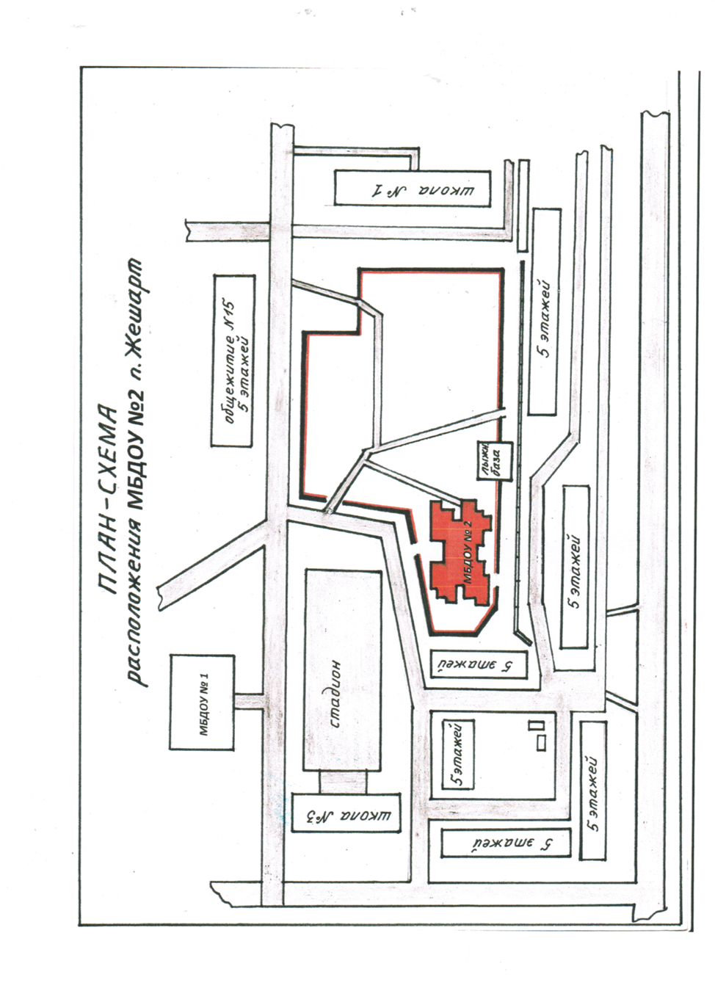
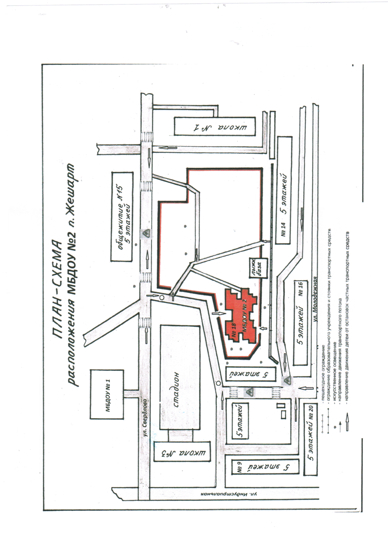

Приложение1
Рекомендации к составлению план-схемы района расположения МБДОУ № 2
1. Район расположения образовательного учреждения определяется группой жилых домов, зданий и улично-дорожной сетью, центром которого является непосредственно образовательное учреждение;
2. Территория, указанная в схеме, включает в себя:
- образовательное учреждение;
- жилые дома, в которых проживает большая часть детей (учеников) данного образовательного учреждения;
- автомобильные дороги и тротуары;
3. На схеме обозначено:
- расположение жилых домов, зданий и сооружений;
- сеть автомобильных дорог;
- пути движения транспортных средств;
- пути движения воспитанников в/из образовательного учреждения;
- уличные (наземные – регулируемые / нерегулируемые) - названия улиц и нумерация домов.
Для изучения безопасности движения детей на схеме обозначены наиболее частые пути движения воспитанников от дома к ДОУ и обратно.

Приложение 2
Рекомендации к составлению схемы организации дорожного движения в непосредственной близости от образовательного учреждения

  - Схема организации дорожного движения ограничена автомобильными дорогами, находящимися в непосредственной близости от образовательного учреждения;
  - На схеме обозначено:
- здание ДОУ с указанием территории, принадлежащей непосредственно ДОУ (указано ограждение территории);
- автомобильные дороги и тротуары;
- уличные (наземные – регулируемые / нерегулируемые) пешеходные переходы на подходах к ДОУ;
- дислокация существующих дорожных знаков и дорожной разметки;
- другие технические средства организации дорожного движения;
- направление движения транспортных средств по проезжей части;
- направление безопасного маршрута движения воспитанников;

3.Пути движения транспортных средств к местам разгрузки/погрузки и рекомендуемые пути передвижения детей по территории МБДОУ № 2

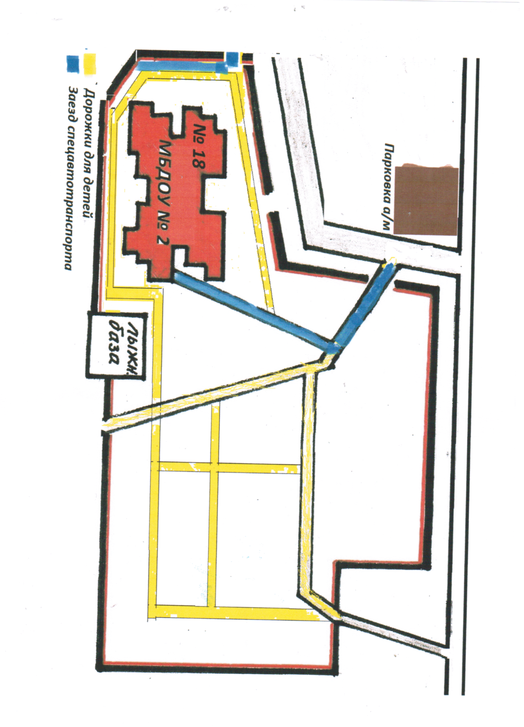

\
Приложение 3
Рекомендации к составлению схемы пути движения транспортных средств к местам разгрузки/погрузки
1. На схеме указано:
- примерная траектория движения транспортного средства на территории ДОУ
- место погрузки/разгрузки
- маршрут движения детей на территории ДОУ.

Пояснительная записка.
В МБДОУ «Детский сад № 2 комбинированного вида» пути движения транспортных средств к местам разгрузки/погрузки и пути передвижения детей на территории ДОУ пересекаются. В связи с планировкой детского сада, другого варианта нет. Транспортные средства заезжают на территорию детского сада до выхода детей на улицу, после ухода детей с улицы и во время тихого часа в ДОУ.
Заезд транспортных средств:
- с 9.00 до 9.50 часов.
- в 13.00 до 15.00 часов.
Выход детей на территорию сада:
- с 10.00 до 12.00 часов.
- с 16.00 до 17.30 часов.

